با عمومی شدن استفاده از طلا و جواهر و همچنین سایر زیورآلات، گاهی استفاده نادرست از اصطلاحات در بین افراد شاغل در این زمینه دیده می‌شود که این خطا عمدتا از نا آگاهی برخی از فراد نشات گرفته که متاسفانه این غلط به عموم مردم نیز سرایت کرده است.   
یکی از این اصطلاحات نادرست، استفاده از عبارت برلیان برای سنگ قیمتی **الماس** می‌باشد که در ادامه هر یک را به درستی توضیح می‌شود.   
برلیان (Brilliant) : این واژه عبارتی است که برای نوعی خاصی از تراش سنگ **الماس** استفاده می‌شود.   
تراش برلیان در حقیقت از نوع دیگری از تراش، به نام تراش سوییسی گرفته شده که در گذشته برای تراشیدن سنگ‌های قمیتی مختلف استفاده می‌شد.   
در این نوع برش همواره سعی می‌شود جلوه‌های بصری سنگ **الماس** را بیشتر به نمایش گذاشته شود، لذا زاویه برش‌ها طوری طراحی شده که نور وارد شده، به صفحات بیشتری از تراش برخورد کرده و نهایتا به چشم بیینده برسد.   
بنابراین دانشمندان موسسات بزرگ آمریکا و بلژیک همواره در تلاش برای بهتر کردن این نوع تراش بوده تا هر ساله استاندارد جدیدی را برای آن معرفی کنند.   
این استاندارد می‌بایست توسط کلیه افرادی که در زمینه تراش **الماس** فعالیت دارند، چه کسانی که به روش سنتی عمل کرده و چه کسانی که با استفاده از دستگاه‌های پیشرفته این عمل را انجام می‌دهند، رعایت شود.   
**الماس** (Diamond) : به طور کلی عموم مردم از سطح اطلاعاتی خوبی درباره سنگ **الماس** برخوردار هستند، از جمله اینکه این سنگ در دسته سنگ‌های قیمتی طبقه بندی شده ، بالاترین درجه سختی را دارا بوده، بسیار گرانقیمت است، در برخی موارد به عنوان پشتیبانی پول یک مملکت محسوب شده اند و . . .   
حتی در برخی موارد دیده شده بعضی از الماس‌ها دارای تاریخچه مختص خود هستند.   
در نهایت بیان می‌شود به دلیل نوع تراش برلیان مورد استفاده برای سنگ‌های **الماس** پیوسته در حال تغییر و بهبود است، لذا عموم مردم این سنگ قیمتی را به عنوان برلیان می‌شناسند.   
در صورتی که می‌بایست به خاطر داشته باشید برلیان تنها نوع تراش استفاده شده برای سنگ **الماس** می‌باشد.   
از طرفی ممکن است از تراش برلیان برای تراشیدن سایر سنگ‌های قیمتی نیز استفاده شود.   
    
    
 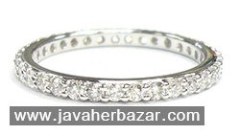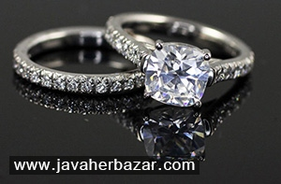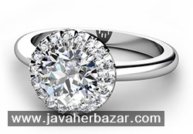

**الماس :**

الماس کانی کمیاب و طبیعی است که از کربن تشکیل شده است. به لحاظ شیمیایی اتم های آن با پیوند کووالانسی که قویترین پیوند اتمی است به هم متصل شده است.  
این ساختار پیوندهای یکنواخت و متراکم و ساده باعث تشکیل سخت ترین و بادوام ترین موادی شده که تا کنون شناخته ایم.  
در بیشتر کانی ها، اتم ها را منظم و تکراری در کنار یکدیگر قرارگرفته اند که به آن ساختمان کریستالی می نامیم.   
الماس در سیستم کریستالی cubic رشد کرده که isometric هم نامیده می شود. در این سیستم گارنت، اسپنل، پلاتین و طلا هم قراردارد.   
ساختمان کریستالی اهمیت زیادی برای برش کاران دارد چون اتم ها در الماس در بعضی جهات به هم نزدیک تر و در بعضی جهات دارای فاصله می باشد و برشکاران در جایی که اتم ها فاصله بیشتری دارند موازی با این جهات با وارد کردن یک ضربه شکستگی ایجاد می کنند.

 حال این الماس ها بسته به تراش خود , نام خاص خود را دارند که ازاین میان میتوان تراش  برلیان  , مارکیز  , پرنس و باگت را نام برد.